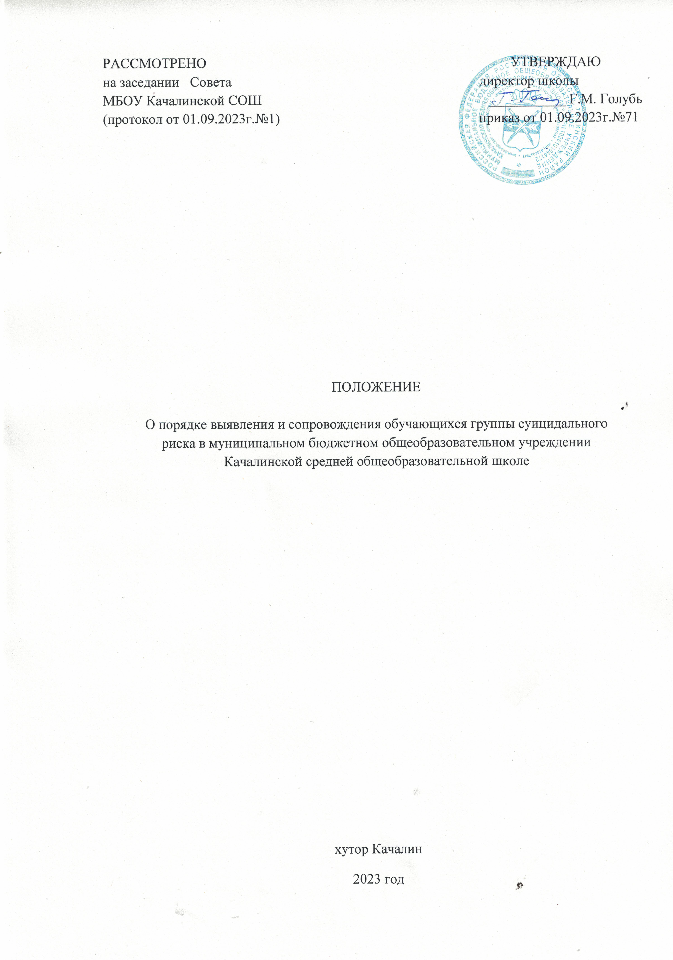

ОБЩИЕ ПОЛОЖЕНИЯ

  - Положение разработано в соответствии с Федеральным законом от 29.12.2012г. №273-ФЗ «Об образовании в Российской Федерации», Приказом Министерства общего и профессионального образования Ростовской области от 12.04.2016 г. №244 «О мерах по профилактике суицидов среди обучающихся и воспитанников образовательных организаций», Алгоритмом взаимодействия образовательных организаций и детских врачей – психиатров при выявлении несовершеннолетних, склонных к суицидальному поведению, утвержденным Министерством здравоохранения и Министерством общего и профессионального образования Ростовской области от 08.08.2022, Приказом от 11.07.2018 №532 «О порядке взаимодействия образовательных организаций Ростовской области при переводе обучающихся с риском суицидального поведения из одного образовательного учреждения в другое, либо при поступлении в профессиональную организацию», Приказом министерства общего и профессионального образования Ростовской области от 12.07.2018г. №533 «О порядке выявления и сопровождения обучающихся группы суицидального риска в образовательных учреждения Ростовской области», Приказом министерства общего и профессионального образования Ростовской области от 23.10.2020 г. №847 «О внесении изменений в приказ Минобразования Ростовской области от 12.07.2018 №533», Приказом министерства общего и профессионального образования Ростовской области от 28.03.2023 г. №299 «О внесении изменений в приказ Минобразования Ростовской области от 12.07.2018 №533»,приказом Отдела образования Администрации Тацинского района от 03.10.2023 №235 «О принятии дополнительных мер по профилактике суицидов среди обучающихся и воспитанников образовательных организаций Тацинского района», Уставом МБОУ Качалинской СОШ, локальными актами, регламентирующими вопросы охраны здоровья обучающихся.
  - Настоящее Положение направлено на выявление и сопровождение обучающихся группы суицидального риска в МБОУ Качалинской СОШ, направлено на своевременное оказание индивидуальной комплексной помощи несовершеннолетним с целью предотвращения суицидов/парасуицидов/ аутоагрессивного поведения, в том числе в условиях дистанционного обучения.
  - Положение определяет последовательность действий администрации и педагогических работников в решении задач по выявлению и сопровождению обучающихся группы суицидального риска.
  - Все действия настоящего положения осуществляются с учетом прав и интересов обучающихся, а также с соблюдением требований к защите персональных данных.

ВЫЯВЛЕНИЕ И СОПРОВОЖДЕНИЕ ОБУЧАЮЩИХСЯ ГРУППЫ СУИЦИДАЛЬНОГО РИСКА
  - Администрация МБОУ Качалинской СОШ ежегодно в начале учебного года издает приказ об организации выявления и сопровождения обучающихся группы суицидального риска, руководствуясь настоящим положением.
  - В соответствии со сроками, установленными Планом (Приложение1), администрация МБОУ; Качалинской СОШ организует и осуществляет контроль за следующими мероприятиями:

    - обучение классных руководителей по выявлению обучающихся группы суицидального риска, заполнению
«Таблицы факторов риска развития кризисных состояний и наличия суицидальных знаков» (Приложение №2) и их сопровождению (письмо Минобразования РО № 24/3.2 - 4491 от 04.04.2019г.);
    - заполнение классными руководителями групп «Таблицы факторов риска развития кризисных состояний и наличия суицидальных знаков»; для прояснения необходимой информации рекомендуется проведение интервью с родителями обучающихся (Приложение №3);
    - составление первичного списка обучающихся группы суицидального риска, имеющих факторы риска развития кризисного состояния и (или) наличия суицидальных знаков;
    - проведение классными руководителями мониторинга суицидальных знаков у обучающихся в течение года (наблюдение); в условиях
дистанционного обучения с периодичностью 1 раз в два месяца посредством интервьюирования родителей (Приложение №3);
2.2.5 формирование на основе результатов обследования списка обучающихся группы суицидального риска;
    - информирование родителей (законных представителей) о том, что ребенок состоит в группе суицидального риска;
    - в рамках межведомственного сотрудничества направить в комиссию по делам несовершеннолетних Тацинского района обращение о проведении педагогом-психологом психологического обследования обучающихся, выявленных на основе анализа заполненной классными руководителями групп «Таблицы факторов риска развития кризисных состояний и наличия суицидальных знаков» (первичный список) с использованием рекомендуемых методик (Приложение 7);
    - направление обучающегося и его родителей (законных представителей на консультацию к врачу-психиатру в соответствии с алгоритмом взаимодействия образовательных организаций и детских врачей и детских врачей психиатров.

ВЗАИМОДЕЙСТВИЕ ОБРАЗОВАТЕЛЬНЫХ ОРГАНИЗАЦИЙ ПРИ ПЕРЕВОДЕ ОБУЧАЮЩЕГОСЯ ИЗ ОБРАЗОВАТЕЛЬНОЙ ОРГАНИЗАЦИИ
В ДРУГИЕ ОРГАНИЗАЦИИ, ОСУЩЕСТВЛЯЮЩИЕ ОБРАЗОВАТЕЛЬНУЮ ДЕЯТЕЛЬНОСТЬ СООТВЕТСТВУЮЩЕГО УРОВНЯ И НАПРАВЛЕННОСТИ

  - В случае перевода обучающегося, находящегося на сопровождении в МБОУ Качалинской СОШ, как обучающегося «группы риска» суицидального поведения, МБОУ Качалинская СОШ в 3-х дневный срок после получения информации о зачислении обучающегося в принимающую организацию готовит и направляет заказным письмом (с уведомлением) информацию по
прилагаемой форме с указанием контактов специалиста, ответственного за профилактическую деятельность с обучающимся (Приложение 4).
  - При получении информационного письма МБОУ Качалинская СОШ уведомляет (по электронной почте, указанной в информационном письме с

пометкой «для ответственного за профилактическую работу») о получении данного письма.
  - Дальнейшее сопровождение обучающегося с риском суицидального
поведения в МБОУ Качалинской СОШ осуществляется в соответствии с Порядком выявления и сопровождения обучающихся, находящихся в кризисном состоянии и с риском развития суицидального поведения.
  - В случае, если МБОУ Качалинская СОШ в течение 10 дней не получила уведомление о зачислении обучающегося с риском суицидального поведения в другую образовательную организацию, место обучения такого
воспитанника неизвестно, МБОУ Качалинская СОШ отправляет информационное письмо по прилагаемой форме в Комиссию по делам несовершеннолетних и защите их прав (Приложение 5).

ВЗАИМОДЕЙСТВИЕ МБОУ Качалинской СОШ И ДЕТСКИХ ВРАЧЕЙ- ПСИХИАТРОВ ПРИ ВЫЯВЛЕНИИ НЕСОВЕРШЕННОЛЕТНИХ, СКЛОННЫХ К СУИЦИДАЛЬНОМУ ПОВЕДЕНИЮ
  - После совершения суицидальной попытки и при выявлении в МБОУ Качалинской СОШ несовершеннолетних с высоким риском суицидального поведения выдавать родителям (законным представителям) направление установленной формы (Приложение 6) на консультацию к районному врачу - психиатру/детскому психиатру с предварительным согласованием по телефону даты и времени посещения (Приложение 8).
  - Вместе с направлением на консультацию к районному врачу- психиатру/детскому психиатру предоставлять психолого-педагогическое характеристику на обучающегося.
  - Осуществлять контроль за предоставлением информации о факте посещения врача-психиатра/детского психиатра в недельный срок, следующий за назначенной датой посещения.
  - При необходимости (сохранение негативного эмоционального состояния) направлять на консультацию к районному врачу- психиатру/детскому психиатру повторно.
  - При отказе родителей несовершеннолетнего, с высоким риском суицидального поведения от посещения врача-психиатра /детского психиатра в недельный срок передавать данную информацию в районную Комиссию по делам несовершеннолетних и защите их прав.
  - В экстренных случаях при необходимости оказания срочной медицинской и /или психиатрической помощи вызывать скорую медицинскую помощь.
  - В ситуациях, когда несовершеннолетний получает отказ в приеме, либо возникают трудности при взаимодействии с врачом-психиатром в рамках реализации данного алгоритма, обращаться - министерство здравоохранения или главный внештатный детский врач-психиатр Ростовской области Белашев СВ., тел. 8(863)2449312 или +7(928) 9079068, 8(863)222-66-12.

Приложение 1

План мероприятий
по выявлению и сопровождению обучающихся группы суицидального риска в МБОУ Качалинской СОШ

№  п/п | Мероприятия | сроки | ответственные
1. | Подготовка приказа о выявлении и сопровождении обучающихся группы суицидального риска | август | Заместитель директора по УВР
2. | Обучение классных руководителей выявлению обучающихся с суицидальным риском, заполнение Таблицы факторов риска развития  кризисных состояний и наличия суицидальных знаков и их сопровождению | сентябрь | Заместитель директора по УВР
3. | Заполнение «Таблицы факторов риска развития и наличия  суицидальных знаков» | Октябрь, март | Классные руководители
4. | Анализ полученной информации, составление первичных списков, обучающихся группы суицидального риска, имеющих факторы риска развития  кризисных состояний и (или ) наличие суицидальных знаков | Октябрь, март | Советник директора по воспитанию и  взаимодействию с детскими общественными объединениями
5. | Проведение психологического обследования обучающихся согласно первичного списка | Октябрь, март | Советник директора по воспитанию и  взаимодействию с детскими общественными объединениями
6. | Направление на консультацию к  врачу-психиатру | Октябрь, март | Администрация  МБОУ Качалинской СОШ
7. | Составление и утверждение индивидуальных программ комплексного сопровождения | Ноябрь-апрель | Советник директора по воспитанию и  взаимодействию с детскими  общественными

 |  |  | объединениями
8. | Реализация индивидуальных программ комплексного сопровождения | В соответствии со сроком реализации | Советник директора по воспитанию и  взаимодействию с детскими общественными  объединениями
9. | Промежуточный и итоговый контроль мероприятий по выявлению и сопровождению  обучающихся группы суицидального риска | В течение года | Администрация МБОУ Качалинской СОШ

Приложение 2

Таблица факторов риска
развития кризисных состояний и наличия суицидальных знаков у обучающихся группы №
 |  | Факторы | Ф.И./код
Факторы социальной ситуации | 1 | Изменение места учебы в течение  учебного года или смена двух или более школ за весь период обучения
 | 2 | Недавняя перемена места жительства
 | 3 | Стойкое отвержение сверстниками,  отсутствие друзей
 | 4 | Хроническая неуспеваемость по учебным предметам
 | 5 | Негативные переживания, связанные с результатами итоговой аттестации
 | 6 | Разрыв отношений с близким другом
 | 7 | Неприятности с законом, унижение,  физическое или сексуальное насилие
 | 8 | Негативная стигматизация со стороны окружающих (позорные клички,  прозвища)
 | 9 | Чувство стыда, связанное с  нежелательной беременностью,  раскрытием факта мастурбации или гомосек5суальных контактов
 | 10 | Неудачные попытки стать лидером или удержать позицию лидера
 | 11 | Участие в сектах, идеологических движениях
Факторы семейной ситуации | 1 | Резкое снижение социального или  материального статуса родителей
 | 2 | Тяжелое заболевание близких родственников
 | 3 | Наличие тяжелых заболеваний у ребенка, в том числе проявляющихся во внешности
 | 4 | Распад семейного очага (развод, измены, сожительство)
 | 5 | Хронические конфликты между  супругами, враждебность между членами семьи
 | 6 | Неполная семья
 | 7 | Опекунская семья
 | 8 | Высокий уровень требований и санкций в отношении ребенка наряду с отсутствием  эмоциональной поддержки со стороны родителей
 | 9 | Алкоголизм или наркомания родителей, асоциальная семья
 | 10 | Ранняя потеря матери или обоих  родителей

 | 11 | Недавняя смерть близкого родственника
 | 12 | Наличие в семье психических больных
 | 13 | Суициды (попытки суицидов) родственников
Суицидальные знаки | 1 | Стремление к изоляции, уединению, подавленность
 | 2 | Возбуждение, гиперактивность, нетерпеливость, озлобленность
 | 3 | Потеря интереса к увлечениям, спорту, развлечениям
 | 4 | Нерегулярный прием пищи – потеря аппетита и веса, или обжорство
 | 5 | Нарушение режима сна – бессонница, часто с ранним пробуждением или  наоборот, подъем позже обычного
 | 6 | Резкое изменение в соблюдении правил личной гигиены
 | 7 | Резкое изменение стиля поведения и способов общения
 | 8 | Резкое снижение успеваемости
 | 9 | Стремление к рискованным действиям
 | 10 | Частые случаи травматизма
 | 11 | Употребление алкоголя, наркотиков
 | 12 | Интерес к литературе, музыке, связанной с темой смерти
 | 13 | Изображение темы смерти в собственной творческой продукции
 | 14 | Прямые или косвенные высказывания о возможности суицидальных действий  (жизнь надоела, скорее бы все закон- чилось, вам без меня будет лучше и т.д.)
 | 15 | Символическое прощание обучающегося с ближайшим окружением (отказ от  личных вещей, приведение дел в порядок)
 | 16 | Смена аватара или ника – имени в социальных сетях интернета с нейтрального или позитивного на  негативное
 | 17 | Интерес, проявляющийся косвенно или прямо к возможным средствам самоубийства (отравляющие вещества,  возможности приобретения оружия)
 | 18 | Перфекционистские установки подростка, обуславливающие страх неудач
 | 19 | Является участником «группы смерти» в  сети Интернет
 | 20 | Суицидальные попытки в прошлом
Классный руководитель Подпись дата

Приложение 3 Вопросы для проведения интервью с родителями обучающихся для выявления суицидальных знаков

1. | Наблюдаете ли Вы у Вашего ребенка стремление к изоляции, уединению, подавлештость? | Да | Нет | При  меч ания
2. | Проявляет ли Ваш ребенок излишнее возбуждение, гиперактивность, нетерпеливость, озлобленность? | Да | Нет
3. | Замечаете ли Вы у своего ребенка потерю интереса к увлечениям, спорту,  развлечениям? | Да | Нет
4. | Можно сказать, что у Вашего ребенка нерегулярный прием пищи - потеря  аппетита и веса, или обжорство? | Да | Нет
5. | Отмечается ли у Вашего ребенка нарушение режима сна - бессонница, часто с ранним пробуждением или, наоборот, подъем значительно позже обычною? | Да | Нет
6. | Замечаете ли Вы резкое изменение в соблюдении правил личной гигиены  (неряшливость, неопрятность)? | Да | Нет
7. | Вы наблюдаете у Вашего ребенка резкое изменение стиля поведения и способов общения (как в худшую, так и в лучшую сторону)? | Да | Нет
8. | Произошло ли у Вашего ребенка резкое снижение успеваемости? | Да | Нет
9. | У Вашего ребенка проявляется стремление к рискованным действиям  (перебегать дорогу перед машинами, балансировать на высоте, слишком далеко заплывать и пр.)? | Да | Нет
10 | У Вашего ребенка частые случаи травматизма? | Да | Нет
11 | Ваш ребенок был замечен в употреблении наркотиков, алкоголя? | Да | Нет
12 | Можно сказать, что Ваш ребенок много курит? | Да | Нет
13 | Проявляет ли Ваш ребенок интерес к литературе, музыке, картинкам и высказываниям в соцсетях, связанных с темой смерти? | Да | Нет
14 | Есть изображения темы смерти в творческой продукции Вашего ребенка (рисунки, стихи и пр.)? | Да | Нет
15 | Слышали ли Вы прямые или косвенные высказывания о возможности суицидальных действий от Вашего ребенка (лучше умереть, жизнь надоела, скорее бы все закончилось, вам без меня будет лучше, я никому не нужен,  чувствую себя лишним и т.п.)? | Да | Нет
16 | Замечали ли Вы какие-либо из действий Вашего ребенка: отказ от личных вещей или их раздаривание, внезапное приведение своих дел в порядок? | Да | Нет
17 | Была ли у Вашего ребенка смена аватарки или ника - имени в социальных сетях интернета с нейтрального или позитивного на негативное? | Да | Нет
18 | Есть ли у Вашего ребенка признаки перфекционизма (стремление к идеалу, убеждение в том, что несовершенный результат работы не имеет право на  существование)? | Да | Нет
19 | Был ли Ваш ребенок в прошлом или является на данный момент участником  «группы смерти» в сети Интернет? | Да | Нет
20 | Были у Вашего ребенка в прошлом суицидальные попытки или  аутоагрессивные действия (нанесение себе порезов, ожогов и пр.)? | Да | Нет

Приложение 4

Штамп учреждения Руководителю образовательной организации
Исх.№
От « » 20_г.

Информирую Вас о том, что

(ФИО обучающегося/выпускника)

В период обучения находится на индивидуальном сопровождении в качестве обучающегося «группы риска»
Ответственный за профилактическую работу

(ФИО педагога/специалиста)

Куратор
индивидуального сопровождения
(ФИО педагога/специалиста)

Контакты

Директор / Подпись

М.П.

Приложение 5

Штамп учреждения Ответственному секретарю
Исх.№ территориальной Комиссии по
От « » 20 г. делам несовершеннолетних и их прав

Информирую Вас о том, что в образовательную организацию, в которой обучался

(ФИО выпускника)
Состоящий в период обучения на индивидуальном сопровождении в качестве обучающегося «группы риска» информация о месте дальнейшего обучения или иной занятости не предоставлена.
Ответственный
За профилактическую работу
(ФИО педагога/специалиста)

Контакты

Директор /
Подпись

М.П.

Приложение 6

Штамп учреждения Главному врачу (начальнику филиала) Исх.№ ГБУ РО «Психоневрологический диспансер» От « » 20 г.

НАПРАВЛЕНИЕ
(первично, повторно)
Направляется(ФИО) Дата рождения « » 20 г.
Проживающий по адресу

Обучающийся (группа) Цель направления (обоснование)

Назначенное время для посещения врача
Заместитель директора /
подпись
Директор /
подпись

М.п.

Линия отреза
Отрывной талон к направлению № от « » 20 г.

Пациент (Ф.И.О. возраст)

Посетил кабинет психиатра « » 20 г. Повторная явка
« » 20 г.
Врач / /

М.П.

Приложение № 7

Рекомендуемые методики для проведения психологического обследования.
- Цветовой тест (М. Люшер).
- Метод незаконченных предложений.
- Шкала безнадежности (А. Бек).
- Шкала одиночества (Д. Рассел).
- Опросник агрессии (А.Басс-М.Перри).
- Индекс хорошего самочувствия.
- Шкала семейной гибкости и сплоченности (в адаптации М.Перри)
- Опросник «Способы совладающего поведения» (Р. Лазарус).
- Опросник детской депрессии CDI (М. Ковач).
- Полу структурированное интервью.
При проведении психодиагностического обследования следует использовать те методики, которые направлены на раскрытие проблемы и
реабилитационного ресурса обучающегося.

Приложение №8

Информация о том, куда можно обратиться за психологической помощью.

- Контакты ответственного за организацию и оказание в Тацинском районе психологической помощи обучающимся группы суицидального риска:
Председатель КДН Тацинского района: Накалюжная Елена Григорьевна, тел.: 8(86397) 3-05-25.

- Государственное бюджетное учреждение Ростовской области
центр психолого-педагогической, медицинской и социальной помощи Запись на консультацию по телефону:
(863) 251-14-10 в будние дни с 09:00 до 17:30
- Всероссийский детский телефон доверия 8 (800) 200-01-22 (звонок из любого региона РФ бесплатный, абонент попадает в службу своего региона, круглосуточно, анонимно).

- Тацинский филиал ГБУ РО «Психоневрологического диспансера» 347081, Тацинский район, ст. Тацинская, ул. Ленина, 60
Врач психиатр – Левин Юрий Валерьевич Часы приема с 8.00 – 11.00

